# 第一部分 语言理解与表达

## 第一章 片段阅读

### 第一节 中心理解题

**一、重点词语**

**（一）结构担当：关键词**

**1.转折关系**

题干中出现“主要/旨在/重在/意在/想要说明(论述、强调)/主旨主题/观点/概括”等标志词。转折之后是重点。

(1)典型转折关联词：然而、不过、可是、但是、却、事实上、实际上、其实。

(2)非典型转折关联词（表语义相反或不同）：殊不知、截然不同、全新的、误读、相对而言。

“过去+现在”式的文段在考试中十分常见，大多数情况下“过去”只作为一个引子反衬“现在”的好或坏，而通常“现在”重要。

转折文段中的逆向思维，

(1)思维原理：转折前后观点相反。

(2)文段特征大多数人、不少人、人们常常、传统观点、以往(印象中)认为······+转折关联词·····。

(3)使用方法；将转折关联词之前的观点加以否定，即为作者真正想要表达的观点。

**结构图**

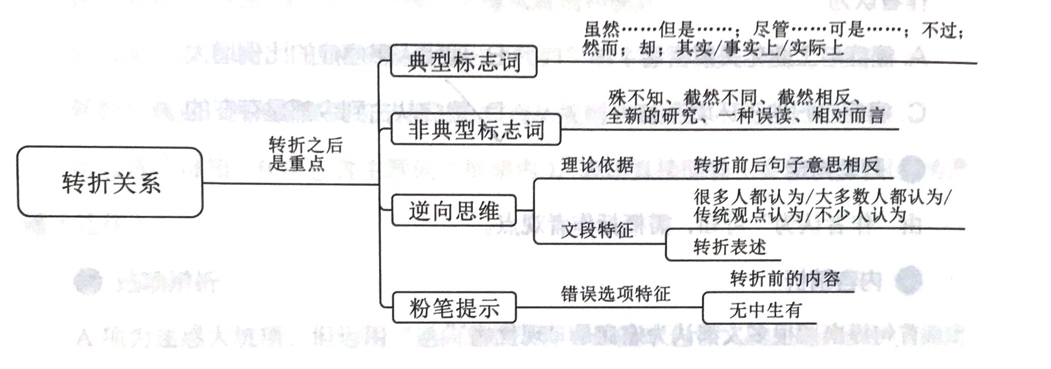

**2.因果关系**

标志词

（1）最常考:因此、因而、故而、所以、从而

（2）易忽略:可见、看来。

（3）文段选项均可能出现:导致、致使、使得、造成。

（4）少见但需注意:为何、归咎。

结论引导词出现在尾句，此句作为中心句的概率高达90％

其他常表示总结的标志词:也可以这么理解,换句话说,也就是说于是.....

思维原理:前后意思表述一致。上述标志词通常引导对前文内容的总结,往往是对文段重点更加简洁明了,通俗易懂的表述。

当因果关联词出现在文段中间时,是针对前文内容进行总结,这时不要盲目做出选择,还要结合后文进行分析。

当因果关联词引导的结论句出现在文段末尾时,其作为文段中心句的可能性比较大,因而应重点关注。而有些题目中因果关联词会出现在文段中间,这时需要对结论之后的内容进行分析。

(1)结论之后是解释说明:此时结论句仍为中心句。

(2)结论之后有其他关联词:当结论之后出现转折,递进等关联词时,一般转折后,递进后是重点;当结论之后出现并列关联词时,通常前后都是重点,要概括全面。

一般而言,因果类文段侧重于对结果的考查。然而在考试当中还会出现一种变形,即对原因进行考查,通常提问方式为“.... 的原因是”,我们依旧可以利用因果关联词来解答。

使用方法:回到文段找“由于”“因为”之后或者“因此”“所以”之前的内容。

**结构图**

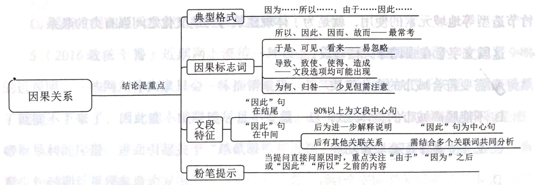

**3.必要条件关系**

标志词：只有……才……。

要点：必要条件是重点。即“只有”和“才”之间内容为重点。

解决问题的对策是重点。

（1）标志词：必须、需要、亟须、亟待+做法

（2）通过/采取···手段/途径/措施/方式/方法/渠道，才能·····。

（3）呼吁、倡导、提倡、提醒、建议+做法

必要条件往往是做事的方式方法，即对策。

如果对策出现在文段中间，则需要判断后文的内容是否重要。此时一般分为两种情况。

①如果后文是对对策的加强论证或解释说明，则对策依然为重点。

②如果后文是落实前一对策的具体做法，则具体对策更重要。

文段分析

文段结构：“提出问题一分析问题”

答案内容：“解决问题”（多数情况下）

当正确的对策表述和问题表述同时出现时，优选对策表述。

当对策无效时，选择正确的问题表述。

文段若出现并列结构，设置只论述其中一部分片面选项的伎俩可直接排除。

有的题目为了增加难度，多个选项中都包含对策，但所解决的问题有所不同。所以纠结的时候可以运用反推思维，如果恰好对应文段问题产生的原因，则为正确答案，反之则排除。

反面论证

（1）典型格式：如果、一旦、倘若……+不好的结果，除非……否则

（2）使用方法:将【如果】之后的内容反过来，即为正确的做法。有【否则】的句子，直接看【否则】之前。

假设偷换成现实:在考查反面论证的题目中，一定要注意“如果…”“除非……”仅仅是一种假设的情况，并非实际存在的现实。出题人往往会偷偷地将假的内容变成现实，并设置为干扰选项。

在一些题目中，会出现反面论证之前作者已经提出明确的观点的情况，此时反面论证的作用为对观点进行加强论证，大家把握前文的观点即能快速锁定文段中心。

结构图

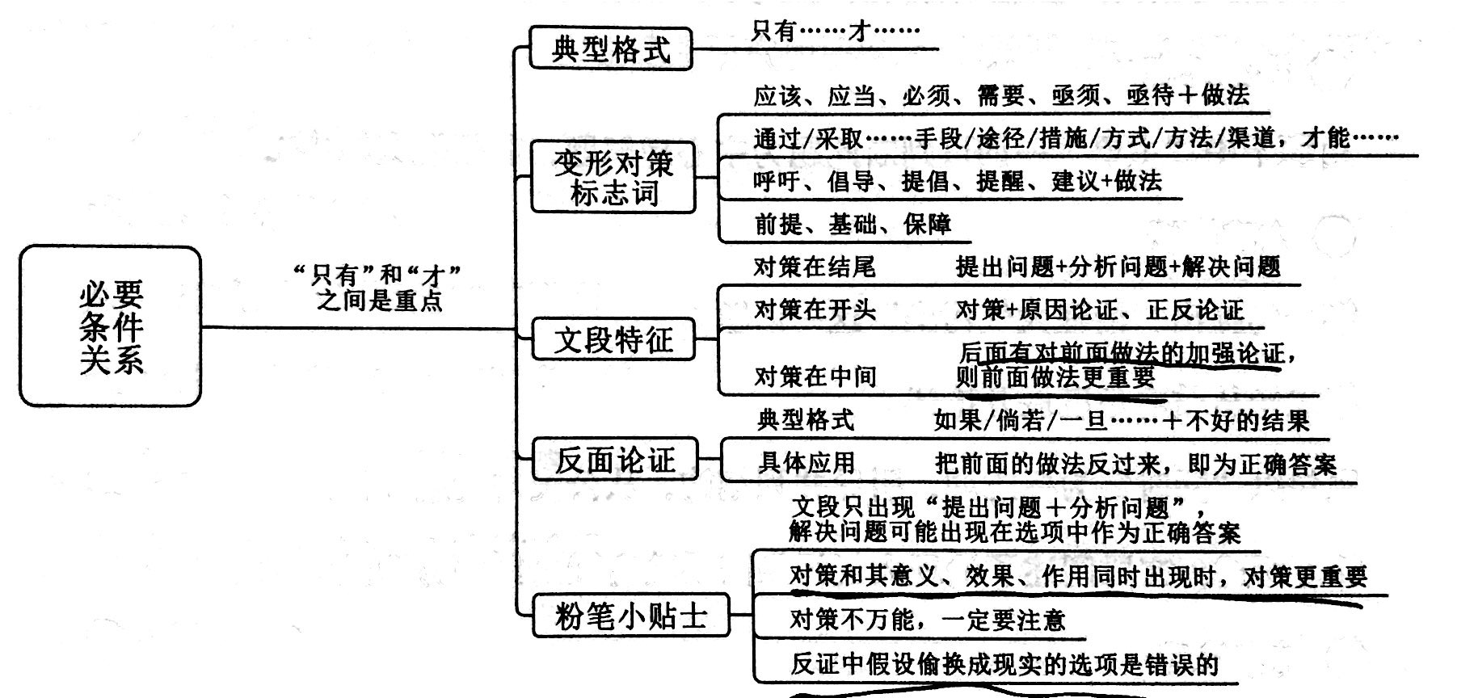

**4.并列关系**

文段没有侧重点，需要全面概括，不得有所偏向。

文段标志:出现“此外”“同时”“另外”“；”等标志词、标点，或文段中无明显关联词，或句式相对工整。

选项特征

（1）两方面情况:和、及、与、同。

（2）更多种情况:许多、一些、不同、各种、一系列

在并列文段中，出题人最喜欢挖的坑就是片面，而考生知道这一点就可以帮助自己快速排除干扰选项。除了典型的标志词外，针对同一主体在不同领域或者不同方面的论述，也属于并列结构。

除了典型的标志词外，时间顺序也可以引导并列结构，而解题的关键依然是全面概括。

一般而言，并列文段有明显的标志词或标点，如前面提到的“同时”“此外”“另外”等。但如果整个文段没有任何关词，那这种文段一般为并列结构，需要在理解的基础上全面概括文段内容。

有些并列文段各分句表达的意思相同，纠结的时候可以运用从选项到文段的反推思维，验证所选答案是否能够涵盖所有分句的语义内容。如果可以即为正确答案，反之则果断排除。

**（二）内容担当：主题词**

主题词即文段阐述的核心话题。

主题词的特征:

（1）文段围绕其展开。

（2）一般情况下高频出现。

（3）多为名词。

（4）前有引入或对比。

（5）后有冒号、“即”、破折号等表示解释说明的标志。

针对低频出现的主题词，注意把握文段中的指代词，这也是寻找主题词的一个突破口。

“其他国家+我国”式的文段在考试中高频出现大多数情况下“其他国家”只是作为一个引子反衬“我国”的好，而通常“我国”更重要。

快速、准确地找到主题词的方式除了根据其在文段中出现次数的多少以及上面提到的引入或对比外，还可根据后文是否有冒号、“即”、破折号（解释说明）来实现。

出题人在设置干扰选项时通常会把主题词进行范围的扩大、缩小或概念的偷换，做题时可通过干扰选项的特征快速排除。

结构图

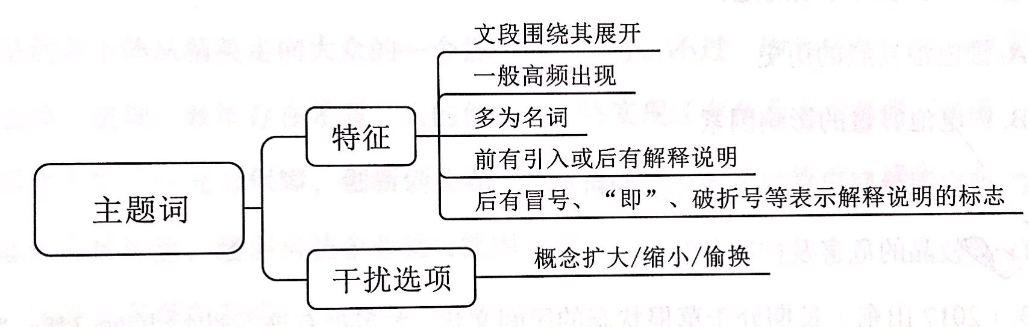

**（三）精彩担当：程度词**

程度词所在的语句通常为文段重点，特别是程度词引导的名词往往是文段主题词。

标志词：

（1）典型程度词:更、最、尤其是、根本、正是、真正等。

（2）非典型程度词:致命、无疑是、核心、突出等。

结构图

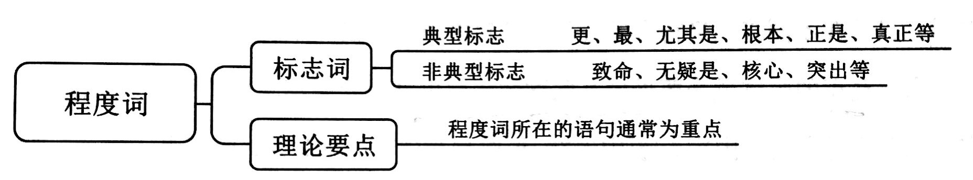

**二、行文脉络**

**（一）中心句特征**

中心句位置特征:常见于段首或段尾

中心句内容特征:中心句出现在段首时，多为直接表明观点；中心句出现在段尾时，多为结论或对策。

数据在文段中出现，通常是用来论证观点的。故数据本身并不重要，在做题时发现文段中出现大量数据即可快速阅读。

如果文段中给出解决问题的具体对策，那么通常情况下也要选对策的选项与之照应。

正确答案往往是中心句（观点、结论、对策）的同义替换，错误选项往往是围绕例子、解释说、片面分句等的表述。

**（二）分述句特征**

分述句位置特征:分述句比较灵活，可出现在文段的段首、段中、段尾。

分述句内容特征:

（1）“比如”“例如”“……就是例证”等例子表述。

（2）多角度分析（不同角度并列分述、正反论证）。

（3）原因解释。

（4）调查资料、研究、报告。

当文段中出现“研究者的观点”“调查资料显示”“报告显示”“有关调查表明”等类似表述时，往往都是对文段观点的支撑，其本身不重要。所以在阅读的时候可以有针对性地加速，以提高读题效率。

如果对于文段观点并不十分确定的话，他人的观点、资料报告中的内容可以帮助更加准确地把握文段中心。

结构图

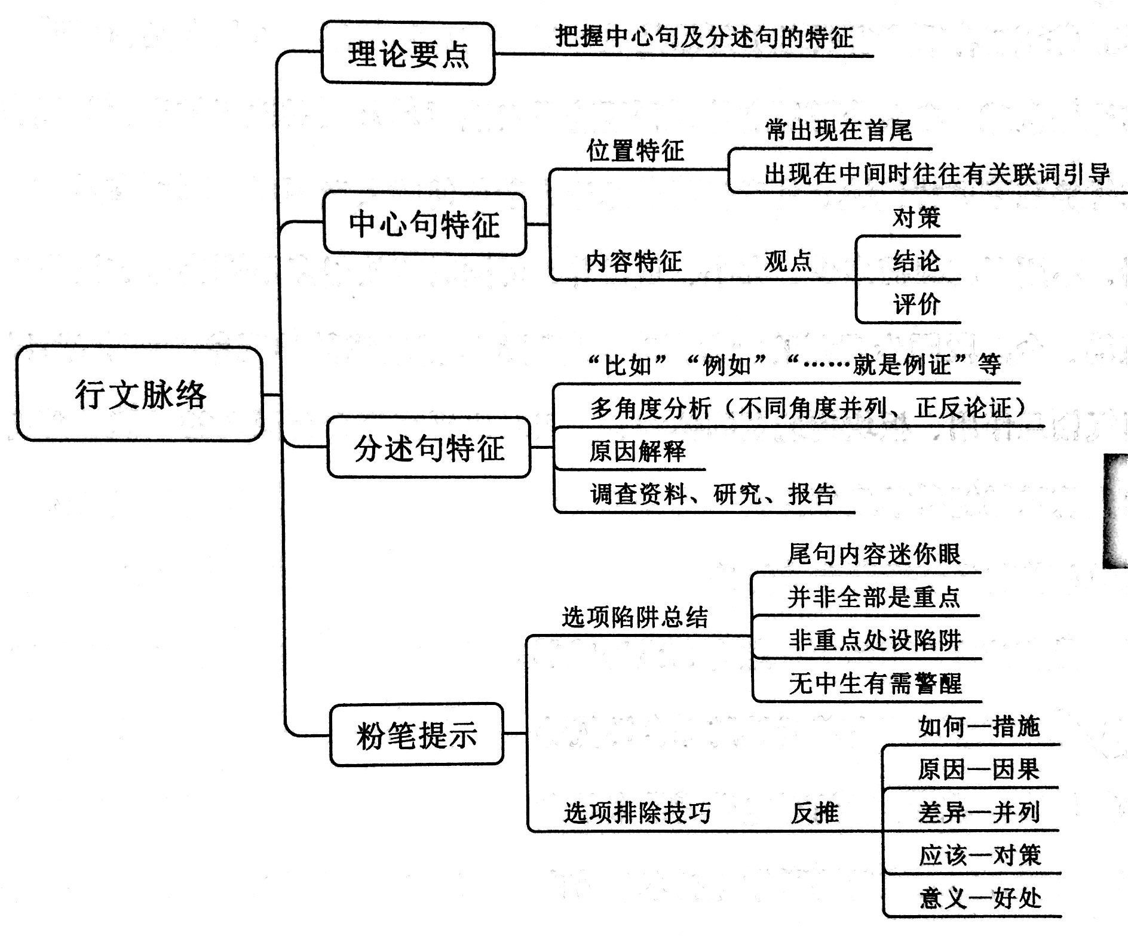

### 第二节 标题填入题

标题填入题是中心理解题的变形考查，即在标题填入题的外衣之下隐藏着一颗中心理解的心，做题思路和中心理解题基本一致

（1）首先找准文段的中心句，标题需对应文的核心内容，即做到“文要对题”。

（2）在形式上通常具有短小精悍、生动有趣特征，以吸引读者的眼球。

**结构图**

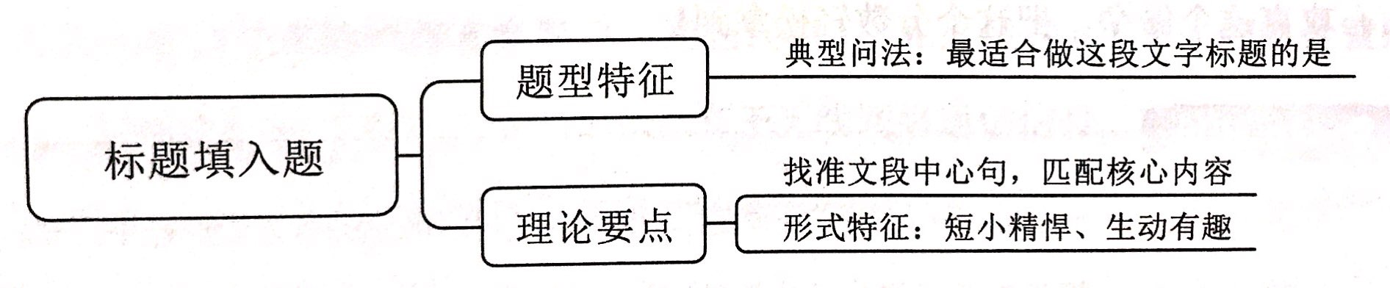

### 第三节 细节判断题

**一、细节主旨化**

题干特征:题干常问“符合的”“正确的”，偶尔以“可以推出的”为变形题干形式。文段特征:一般不考查极其晦涩难懂的科技说明文，文段中心较为明显。

解题思路:优选契合文段中心的选项，寻找中心的方法同中心理解题。

细节判断题中表述过于绝对的选项通常要慎选，常见绝对表述的标志词为最”“全部”“所有”“唯—”“都”等。

如提问方式为“与文段意思不相符”；可优先看带有绝对化表述的选项。

如提问方式为“与文段意思相符”，可优先看带有相对、温和表述标志词的选项。

常见相对表述的标志词为“可能”“也许”“一般”“之一”等。

**结构图**

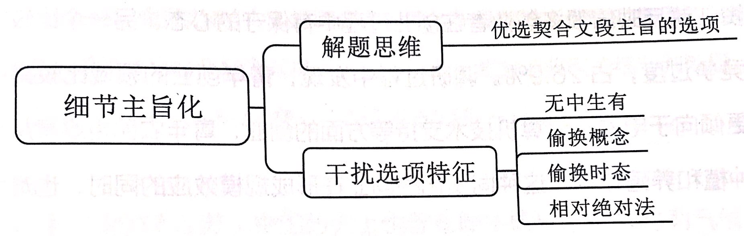

**二、典型细节题**

警惕典型细节题选项设置的四大陷阱:

（1）无中生有:文中没有，选项偏说有

（2）偷换概念:文段说A，选项偏改成B。

（3）偷换时态:过去（已、已经、了、完成）、现在（正在、在……中、着）和将来（将要、立刻、趋势、以后），傻傻分不清楚。

（4）程度轻重:可能变一定，主要变根本相对变绝对，这些都不对

根据以上四种选项设置的陷阱，可以归纳出细节判断题中需要对应的关键词:核心名词+时态词+程度词。

相对绝对法:

（1）选项特征

绝对标志词:一定、全部、完全、所有、均、永、任何、取代、主导、唯一只要……就……、无论……等

相对标志词可能、也许、或许、大概、一般、尽量、往往、容易、……之一等。

（2）具体应用

①如需选择“正确的”“相符的”，包含相对标志词的选项常作为正确答案，或可优先验证

②如需选择“错误的”“不相符的”，包含绝对标志词的选项常作为正确答案或可优先证。

**结构图**

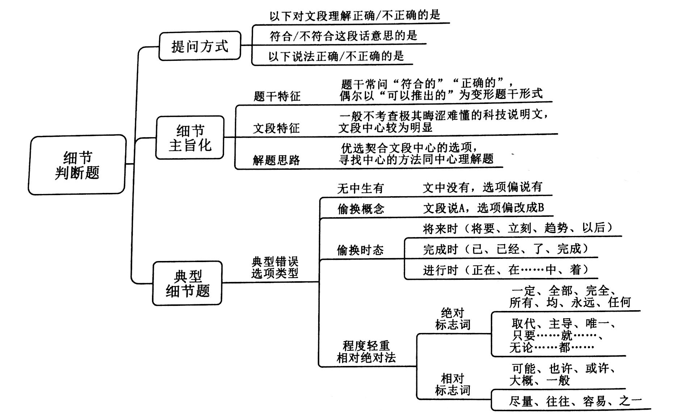

### 第四节 词语理解题

首先定位词语位置，然后根据前后文进行理解判断。

（1）如果词语出现在文段首尾，一般情况下是对文段的总结概括，此时需要对文段进行整体把握，方可准确理解词语。

（2）如果词语后面出现“：”“—”“即”“也就是说”等表示解释说明的标志则标志后的内容为答案所在。

判断原则:不过于肤浅、不离题太远。

文段的首尾处极有可能是中心句所在的位置，故词出现在文段首尾处时需要对文段进行整体握。若所需理解的词语为代词，则主要理解代词之前的内容。

**结构图**

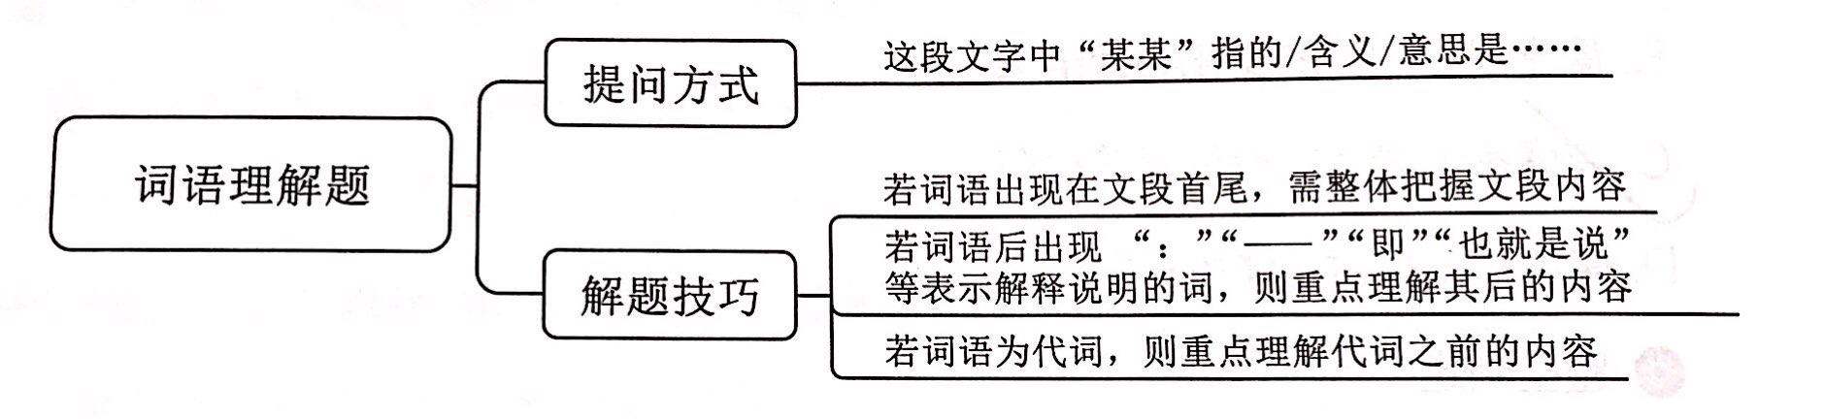

## 第二章 言语表达

### 第一节 语句排序题

**一、首句特征**

* 第一步，观察选项，根据选项提示信息对比后确定首句。

第二步，可通过确定捆绑集团、逻辑顺序，判尾句的技巧多角度解题。

第三步，通读验证，只需验证自己基本锁定的答案就可以了，不要每一个选项都验证。

* 常见首句特征

（1）背景引入（随着、近年来、在……大背景/环境下）

（2）下定义（……就是是指）

（3）提出观点（有人说、人们普遍认为）

* 尾句以“关键”为标志，是个很明显的对策句，排序题中对策句也往往作为尾句出现。
* 当语句中出现提出观点的表述时，文段很有可能是一种“观点+解释说明”的结构，这就与中心理解题中的“总一分”结构比较类似，所以当语句中出现举例论证、原因解释等分述句特征的时候，也要知道这一类的表述通常会放在观点句之后来说。
* 非首句特征:

（1）指代词单独出现

（2）关联词后半部分

**二、确定捆绑集团**

**（一）关联词**

* （1）配套出现:根据配套出现的关联词可直接将两句话捆绑。

（2）单独出现:根据关联词的作用寻找另一半，转找相反句式，并列找相同句式。

**（二）共同信息**

* 使用方法:寻找“特殊信息”进行捆绑。

如:文段中只有两句话出现了“龙哥”，可根据“龙哥”这一共同信息进行捆绑。但若文段中有六句话都出现了“佳爷”这便不算是“特殊信息”。

**（三）指代词**

* 标志词:“他”“它”“她们”“这”“那”

使用方法:找准代词指代的内容，将两句话进行捆绑。

**三、确定顺序**

**（一）时间顺序**

* 时间顺序是文段中较为明显的提示，如所给语中出现多个时间，可考虑按照时间发展脉络排列先后顺序

**（二）逻辑顺序**

* 逻辑顺序1:观点+解释说明

在语句排序题中，常考的行文脉络为先提出点，后进行解释说明，或者先提出问题，接下来回答问题。

* 逻辑顺序2:前文出现A和B，后文基本会按照先A后B的顺序展开论述。

文段出现“公务员考试包括行测和申论”，那么接下来文段一般会先介绍行测的相关内容，后介绍申论的相关内容。

* 逻辑顺序3:不同概念之间会有内在联系，如从宏观到微观、从整体到局部、从大到小、从前提到结果，层层深入，层层递进。

**四、确定尾句**

* 引出结论和提出对策的语句通常适合作为尾句。

典型标志词:因此、所以、看来、这+应该、需要。

* 本题中除了有由“因此”引导的句子之外，还有由“这”引导的句子。相比之下，由“因此”结尾的概率更大，但不要迷信概率，还是需要对比语句内容以及与其他语句之间的关系。
* 如果文段中的语句为“结论+对策”的表述，作为尾句的概率非常高。

**结构图**

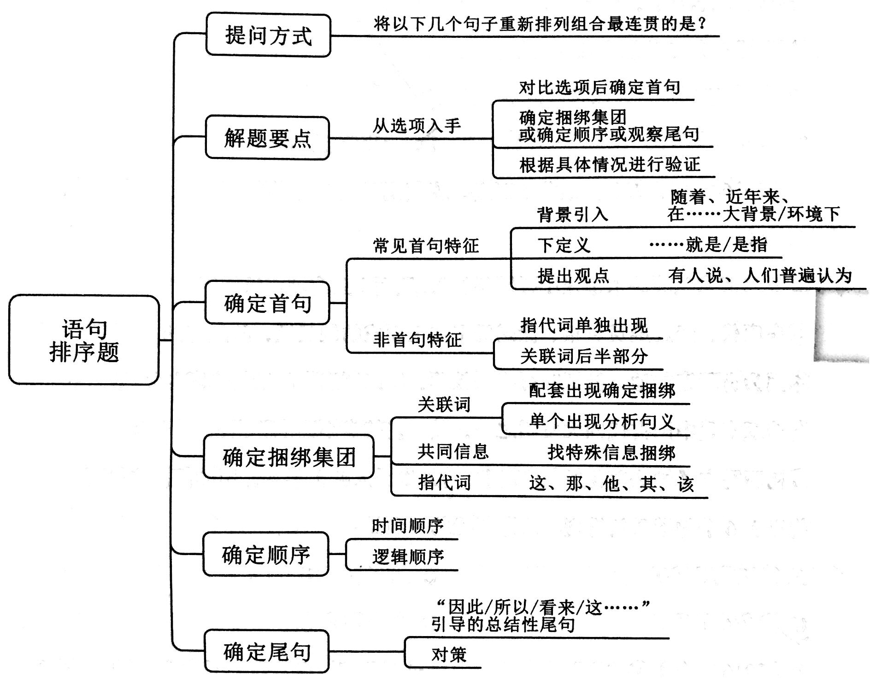

### 第二节 语句填空题

**一、横线在首尾**

* 横线位置:文段首尾，且为完整语句。

句子作用:往往是中心句

解题原则:需要对整个文段的内容进行全面概括和总结

* “可以说”虽然不如“因此”“所以”“故”等结论词更典型，但往往也可以对前文起到总结的作用。类似的表述还有“在这个意义上”“换句话说”“也就是说”“有鉴于此”等。
* 横线位置:横线位于文段结尾，但并非完整语句，仅仅是某一分句。

句子作用：往往是与前面分句共同完成对整个文段的概括。

解题原则:需注意与前面分句的衔接，保证前后主语或话题一致。

* 横线位置:横线在开头

解题原则:相当于中心理解题的“总一分”结构，需概括文段的中心内容。

* 如果横线后出现“:”，则后文是具体的解释说明，需重点把握。“——”“即”“也就是说”，是典型的解释说明标志词标点符号。

**二、横线在中间**

* 横线位置:位于文段中间。

句子作用:衔接上下文。

解题原则:通过前后文之间的逻辑关系把握横线处所填句子的内容。

粉笔贴士:横线位于文段中间时，用代入排除法速度更快。

**结构图**

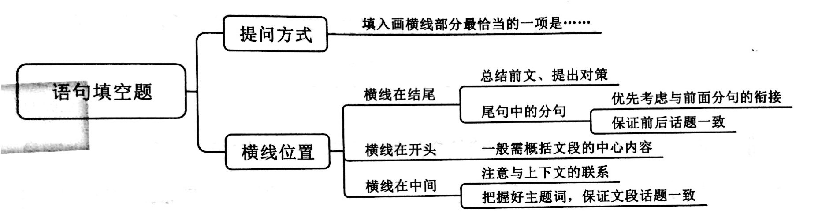

### 第三节 接语选择题

* 重点关注文段最后一句话。

常见干扰项特征:文段中已经论述过的内容。

* “文段已经论述过的内容”是出题人惯用的“挖坑”伎俩，纠结时可以通过“反向排除”的方法解题。
* 如果文段尾句是围绕两个主体之间的关系展开论述的，那么下文会围绕这两个话题继续展开。

**结构图**

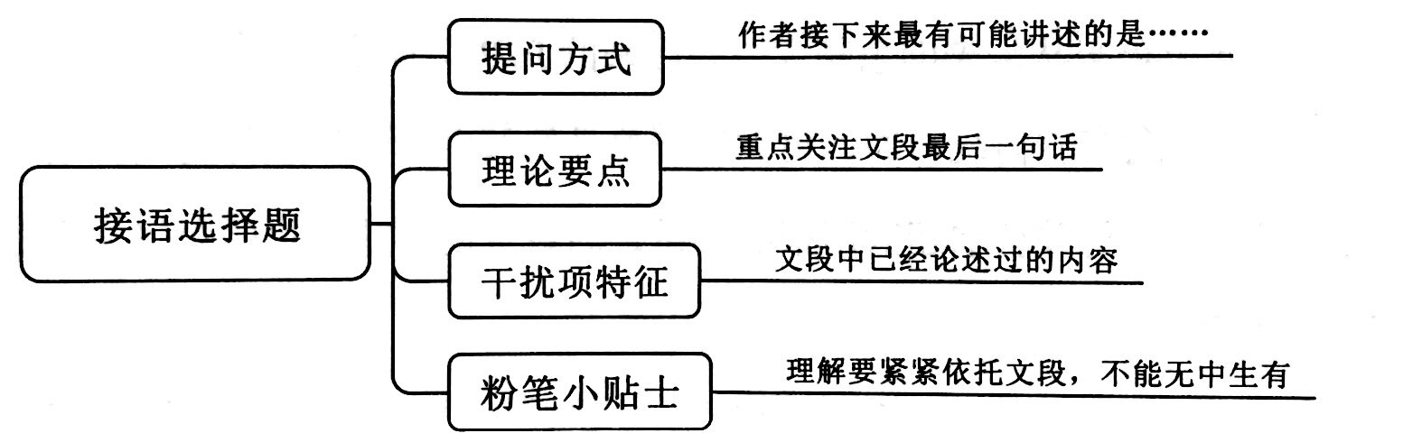

## 第三章 逻辑填空

### 第一节 词的辨析

**一、词义侧重**

面对长得特别像，发音也相似的词语，考生要注重区分两个词语中的不同部分。辨析的主要方法有

（1）拆字组词:用不一样的字单独组词。

（2）整词搭配:用整个词进行组词搭配。

**二、固定搭配**

（1）根据词性找搭配。

若选项都是动词，回到文段找名词或副词。

若选项都是名词，回到文段找动词或形容词。

（2）注意新闻热点、时事评论中常用词搭配的积累。

区分词语搭配对象可以有多个角度，考生要掌一种实用的方法“两分法”，比如:

①人/物

【举个小例助你记忆】“爱戴”只可以搭配人，“爱护”可以搭配人和物

②上对下/下对上

【举个小例助你记忆】“爱护”通常为上对下，“爱戴”为下对上。

③具体/抽象

【举个小例助你记忆】“界线”指具体的，“界限”指抽象的。

④主动/被动

【举个小例助你记忆】“压制”为主动，“受制”为被动

一搭多:一个词语同时搭配多个词语。

提示标志:多由并列关联词引导。

使用方法:所填词语要与多个词语均能搭配。

**三、程度轻重**

正确选项的轻重程度需与文段表达语气的轻重程度相匹配。

提示，要注意文段中程度词的提示。当文段中出现“似乎”“好像等词时，需填入程度轻的词语；当文段中出现“必然”“完全”“绝对”等词时，需填入程度重的词语。

**四、感情色彩**

词语的感情色彩可以分为褒义、贬义、中性。

所填词语的感情色彩与文段的感情色彩保持一致。

应试小技巧:可对选项从语义、感情色彩等方面进行“两两分组”，然后根据文段线索“排除一对”，剩余词语可从感情色彩、程度轻重方面考虑。

**结构图**

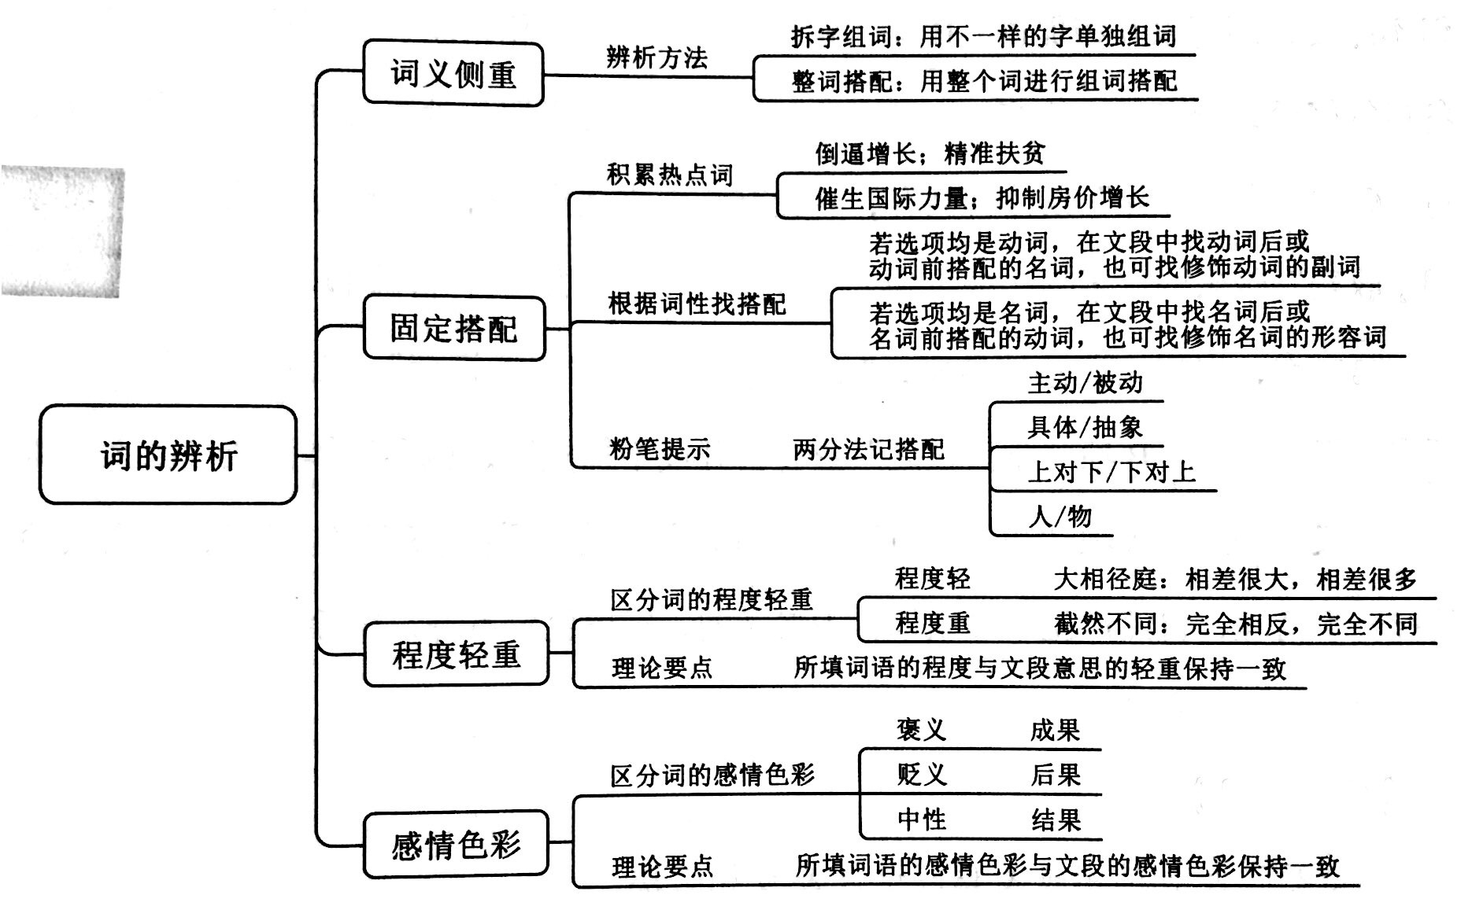

### 第二节 语境分析

**一、关联关系**

**（一）关联关系1:转折关系**

_____但/然而/却_____

理论要点:前后横线处所填词语语义相反。

“后来”虽非转折关联词，但通过时间的先后对比也可表达语义相反的含义。除了“但是、却”这类典型转折词，还有一些非典型的转折词也要注意积累，比如“实际上、事实上、殊不知、截然相反”等。

**（二）关联关系2:递进关系**

_____甚至/而且_____

理论要点:语义相近、前轻后重

标志词:更、甚至、特别、尤其、还、竟、愈

**（三）关联关系3:并列关系**

（1）同义并列:“和”“及”“与”“同”“、”

反义并列:“不是……而是……”“是……不是…”“相反”“反之”等。

（2）理论要点:

同义并列，语义相近；

反义并列，语义相反。

有时文段可能并未包含如“相反”“不是而是……”等典型的反义并列标志词，但通过分析仍可以理解其内在反义关系，如本题的“多一些……少一些……”

**二、对应关系**

**（一）对应关系1:解释类对应**

* 题干特点:分句，___，分句，即文段中有分句对横线处词语进行解释说明。

标志:是、就是、即、无异于、无疑是、比如、例如、冒号（:）破折号（—）等。

使用方法:准确找到与横线处所填词语对应的子，理解句义对应选项。

特别提醒:常用于单空成语题

**（二）对应关系2:重点词句对应**

* 横线处所填词语常与文段中的重点词句密切相关，结合中心理解题和语句表达题的讲解，这里主要对应以下三种重点词句。

（1）主题词，即文段围绕论述的核心名词。

（2）拟人、类比等形象表述。

（3）中心句或文段中的完整语句。

* 大家要注意文段中出现的“像……那样…”“正如”“和……一样”“……有异曲同工之妙”等表示类比的标志性表述，这种类比可以为我们选择正确答案提供非常有用的提示性信息。
* 文段中出现双引号时，也需要注意，往往是出题人把需要注意的词以这种形式标记出来。

**结构图**

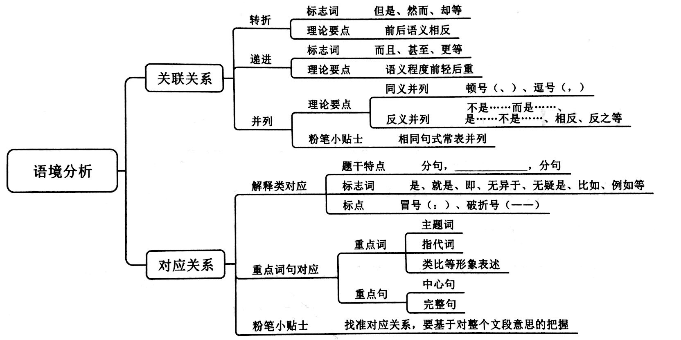

# 第二部分 判断推理

## 第一章 图形推理

### 第一节 平面推理综述

* 图形构成特点决定推理的方向，具体情况如下

（1）各图形构成相同，一般考查位置规律。

（2）各图形构成相似，一般考查样式规律。

（3）各图形构成不同，一般考查属性、数量及其他特殊规律。

### 第二节 位置规律

**考点一 平移**

* 平移是指图形中的某一个或几个元素沿特定方向进行有规律的移动。

常见命题思路:

1.平移的方向

（1）直线方向:上下平移、左右平移。

（2）时针方向:顺时针平移、逆时针平移。

（3）元素位置互换。

2.平移的步长（平移几格）:恒定、递增（或递减）

九宫格或十六宫格图形中元素平移方向的判定方式如下

（1）如果平移元素只在九宫格或十六宫格图的最外圈出现，优先考虑元素在最外圈按时针方向平移。

（2）如果平移元素出现在最外圈以外的其他置，优先考虑直线方向平移。

**考点二 旋转和翻转**

**（一）旋转**

* 旋转是指图形在平面上按特定规律进行转动。常见命题思路:

1.旋转的方向:顺时针旋转和逆时针旋转。

2.旋转的角度。

**（二）翻转**

* 常见命题思路:

1.以某条直线为轴进行翻转，常见考点关于横轴（x轴）进行上下翻转，或关于纵轴（y轴）进行左右翻转。翻转后，两图关于横轴（x轴）或纵轴（y轴）对称。

2.翻转后再旋转，可利用“时针法”进行判断。（详见例5）

* 对于九宫格的图形推理，如果中间（第二行第二列）的图形明显区别于其他图形，常见的有两种推理路线可考虑

（1）“米”字形推理路线，“米”字形的上和下、左和右以及对角线两端的图形都是旋转180°得到对方的，

（2）按行（或列）进行推理，每一行（或列所有图形按照某种规律变化，最终可以得到中间的图形

* 当小元素比较多，并且呈环形排布（即可以连成一个圈）的时候，可以考虑用时针法。但是要注意，选定某种顺序后，所图形都要按照相同顺序来画时针，才能找到正确答案。时针法应用广泛，在折纸盒和平面重组等题型中也可应用，需要小伙伴们好好掌握。

**结构图**

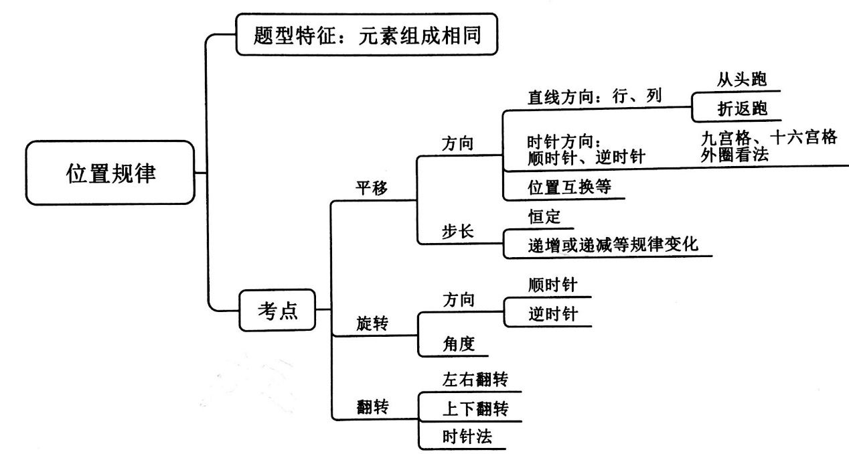

### 第三节 样式规律

**考点一 加减同异**

* 加减同异可细分为以下几点。

1.相加:将两图形中所有的元素（或线条）拼合成一幅新图形，重复的位置保留1次

2.相减:当第一幅图的元素（或线条）完全包含第二幅图时，两图相减的结果就是第一幅图去掉第二幅图所有元素（或线条）之后的图形，如下图所示:O3.求同:将两图形中所有不同的元素（或线条）去掉，只留下相同的部分，形成一幅新图形

4.求异:将两图形中所有相同的元素（或线条）去掉，只留下各自不同的部分形成一幅新图形通过汉字考查样式规律中的运算需满足两点:一是题干中所有图形均为汉字；二是题干图形满足样式规律特征即图形组成相似。

* （1）当图形组成的线条比较复杂时，如此题的第一组图，我们不必所有线条都看，更简便的方法就是只看外框的线条，通过外框的线条，我们可以快速判断出此题的考点，提高做题效率

（2）还有一点需要注意，找到规律，排除两个选项后，不要急着回看题干，而是要学会比较剩下选项的不同，节约做题时间。

**考点二 缺啥补啥**

* 当各图形组成相似，且某些元素或特征不止一次出现在各图形中时，优先考虑缺啥补啥。
* 当每幅图形都进行相同的位置划分时，可以考虑位置遍历，即保证每一个位置都有元素填充（形象地说，就是保证每个盒子里都至少放过一块糖）。
* **考点三 叠加运算**
* 叠加运算的题目，一般需要根据已知图形列出4个计算公式:①白+白=？②黑+黑=？③黑+白=？④白+黑=？

图形间轮廓相同，但内在的颜色或图案不同:

（1）各图黑块数量相同，优先考虑位置规律

（2）各图黑块数量不同，优先考虑叠加运算

**结构图**

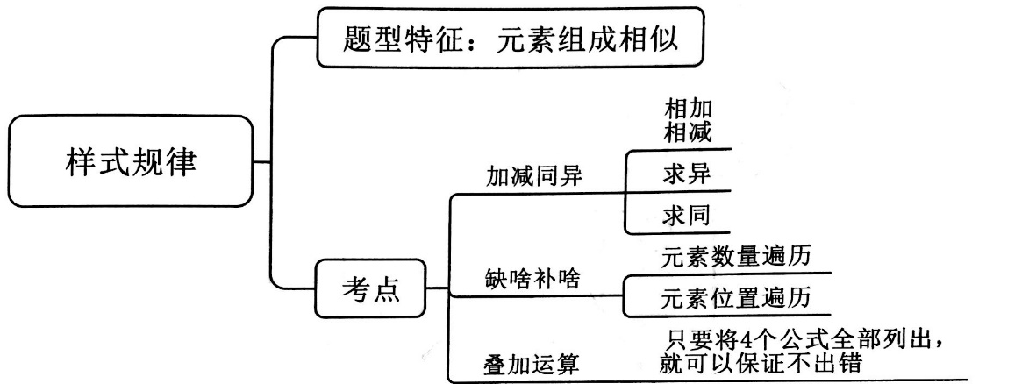

### 第四节 属性规律

**考点一 对称性**

* 常见命题思路:

1.对称的类型

（1）轴对称图形:一幅图形如果沿一条直线对后，两边部分能够完全重合，那么该图形是轴对称图形，一个对称图形可能有1条或多条对称轴，如字母A、B、C、Y，再如图形△等。

（2）中心对称图形:一幅图形如果正着看和倒着看（即旋转180°）一模一样，那么该图形是中心对称图形，如字母S、Z、N和平行四边形等

（3）既轴对称又中心对称图形:形象地说，就是以上两者特征的综合体，既能沿直线对折后重合，又能正看与倒看完全一样，如字母H、O和图形口、O等。

2.对称轴的方向和数量

当题干图形和两个以上选项的图形都是轴对称图形时，很有可能通过对称轴的方向和数量来命题，因此，解题时也要注意这两。按对称轴的方向，对称的类型有横轴对称、竖轴对称、斜轴对称。

* 当题目中出现中心对称的特征图形，如“S”“Z”“N”“平行四边形”等时，大家注意，命题人可能在提示你要考中心对称啦！
* 当题干均为轴对称图形，且出现了类似“△”的图形（如本题的③④⑤）即“三足鼎立”的图形时，大家注意，命题人可能在提示你要考查对称轴的数量啦！识别特征图形非常重要哦！
* 若图形均为轴对称图形，且只有一条对称轴，一定要注意对称轴的方向。特别提示:注意观察对称轴的方向变化，看清旋转的角度。

**考点二 曲直性**

* 曲直性可细化为3种:

1.曲:图形均由曲线构成。

2.直:图形均由直线构成。

3.曲+直:图形由曲线和直线共同构成。

**考点三 开闭性**

开闭性可分为两种：

1.开放图形:图形不包含任何封闭空间，即没有“窟窿”，如字母C

2.封闭图形:图形包含封闭空间，即有“窟窿”，如字母D。

在封闭图形中，还有一种特殊形式，即半开半闭图形（图形既包含封闭空间又包含开放区域，如字母A），但是请大家注意，到目前为止，这种图形出现时，几乎很少考查图形的封闭性

**结构图**

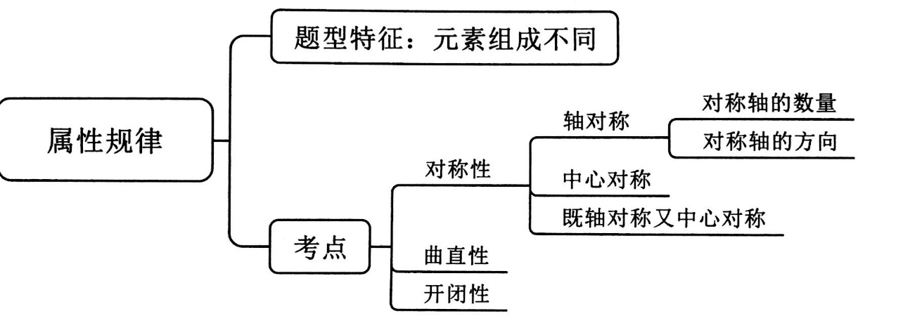

### 第五节 数量规律

**考点一 点**

* 点:在图形推理中，只需考虑线条相交得到的点（即交点），不考虑端点，如下面五幅图中标灰的点就是交点。当题干图形出现多次线条与线条相交叉的情况，可优先考虑数点。当出现相切关系时，不仅可以考查交点，还会细化到考查切点或者直线和曲线的交点哦！
* 考查直线与曲线的交点是近几年的新趋势，题干图形存在较多线条与线条交叉的情况，而单纯的数交点没有规律时，可以进一步观察图形中交点是怎样形成的，如果存在一些直线与曲线相交而成的交点时，可以细化考查直线与曲线的交点。

**考点二 线**

**（一）数直线、曲线**

* 当我们数直线或者曲线不成规律的时候，大家不妨试试把直线数和曲线数加起来，你会发现，居然有答案哦！线的另外一种考法就是曲线+直线一起数，数图中出现的所有线条数！
* 小伙伴们还记得我们在前一节讲属性的时候提到过一点，当图形明显是由两部分构成时（如内外、左右、上下等），可以考虑分别观察两个部分的规律，本题也是这样的，内、外两部分都是多边形，所以分别数直线的数量，数完之后就发现了规律。再次提醒小伙伴们不要忘记“酱紫”的解题思维哦
* 对于不同种类直线数量的考查，如只数图形里的横线、竖线，汉字里面包合”“）”等，常常出现在广东、江苏省考中，归属地是这些省份的“筒子”注意一下啦！

**（二）数笔画**

连通图的笔画数=奇点数÷2。其中特例为含0个或2个奇点的连通图可一笔画成。

上述公式中，需要注意两个概念。

（1）连通图:如果图形中任意两点都是连通的，那么该图形被称作连通图。这一概念很专业，实际做题时，可大致理解为图形中的线条连在了一起（不严谨）。

（2）奇点:若以一个点为起点，延伸出的线条数为奇数，则该点为奇点。偶点:若以一个点为起点，延伸出的线条数为偶数，则该点为偶点。注意:奇点包括端点！

**考点三 面**

“窟窿”居多优先数“面”。

**考点四 素**

当图形由很多独立的小元素构成时，可优先考虑数素，可以数元素的个数、种类；出现黑色粗线条图形或者生活化图形，优先数部分数。

当图形中出现独立的小元素，而元素的个数和种类均无规律时，可以尝试数同种元素的个数，并单独列出，进而观察规律。这是最近一种新的更加细化的命题规律，大家需要重视哦

**考点五 角**

角:图形包含的内角，即0°~180°之间的角，如五角星只有5个角。图形外面的夹角及图形的外角（180°~360°之间的角）均不算。角还可以细分为:锐角、直角和钝角。虽然这个考点考查频次不高，如果要考也是单独考查直角和锐角的可能性最大，但仍需引起大家注意。

**结构图**

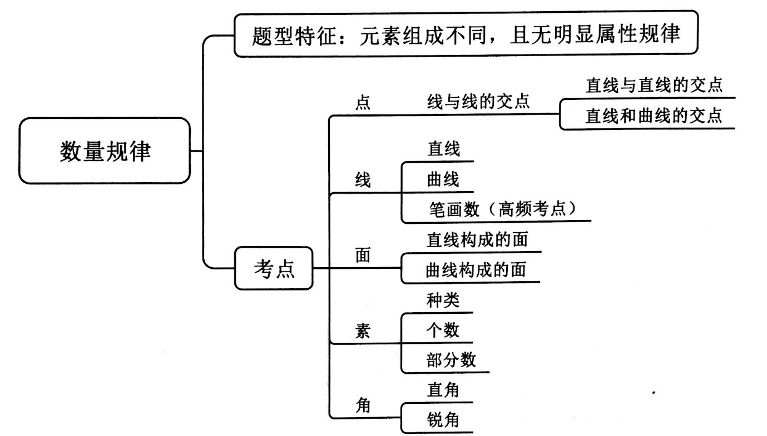

### 第六节 特殊规律

**考点一 功能元素**

当每幅图形都有功能元素时，可以记图形的长短边、左右位置（黑点分别标记其所在三角形的最长边和最短边，也可以分别标记其所在三角形的左边和右边）、角（直角、锐角或钝角，黑点标记的都是锐角）、相交或非相交区域（黑点标记非相交区域，黑点标记相交区域）等。

**考点二 图形间关系**

* 图形间关系主要分为以下三种情况。

1.相离:图形间没有公共部分。

2.相压:两图形上下覆盖，被压图形有部分线条被遮盖，注意上下图形的区别，直线图形压着曲线图形，曲线图形压着直线图形。

3.相交:图形间有公共部分，又可细分为以下个考点，分别是相交于面、相交于点、相交于边。

（1）相交于面:可考查相交面的形状、面积等。

（2）相交于点:可考查相交点的位置（上下左右和内外）。

（3）相交于边:①可考查相交边的数量。

②可考查相交边样式:长/短、整体/部分、曲/直等。

**结构图**

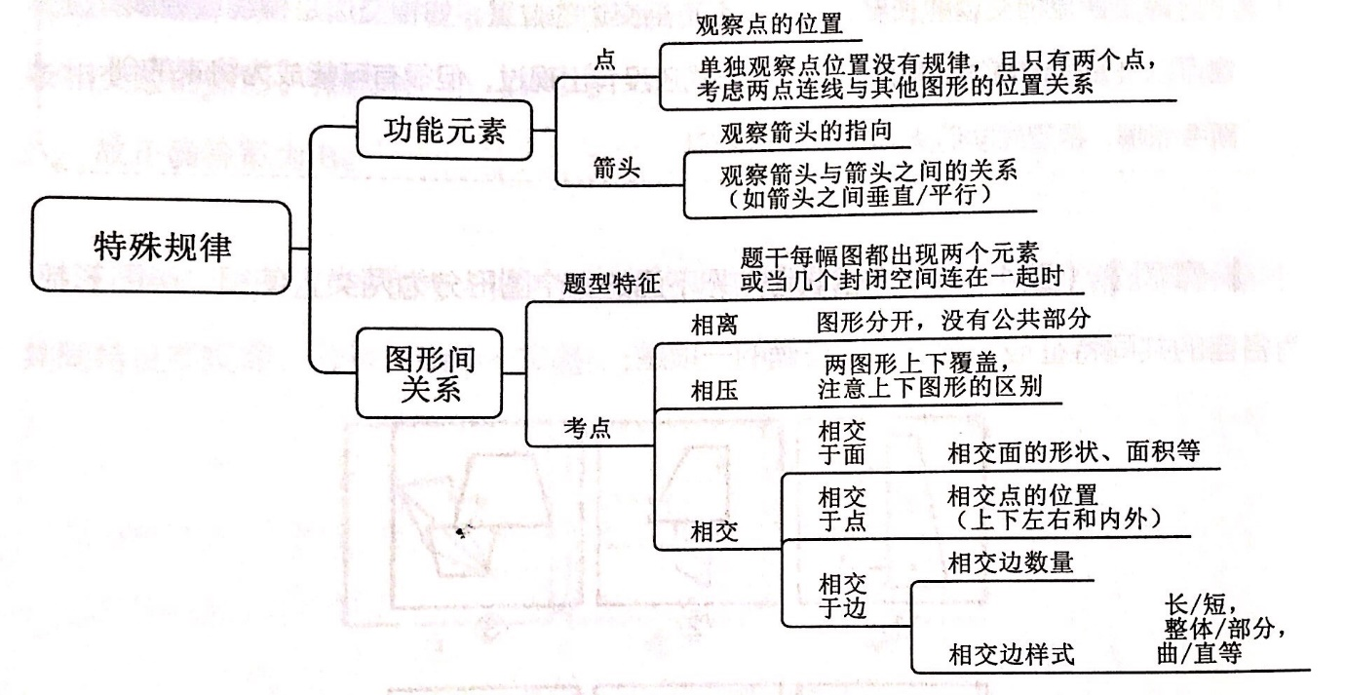

### 第七节 特色专项

**专项一 图形实际意义**

* 常考的共同特征有以下几种:

（1）同一领域:运动、生活用品等。

（2）同一数量:人数、物品的数量等。

（3）同一方向:上、下、左、右等。

**专项二 图形平面拼合**

* 江苏省考中的平面拼合题目，要求只能进行上、下、左、右平移拼合，采用平行等长消除法。
* 平行等长消除法是指找到平行且等长的边行拼合，拼合之后等长线条抵消，若出现无法抵消的线条，则该线条在拼合后须保留，因此，在做题的时候可以先从无法抵消的线条入手（建议先观察题干中较长的线条，并且优先观察横线和竖线，找不到答案再观察斜线）。

**结构图**

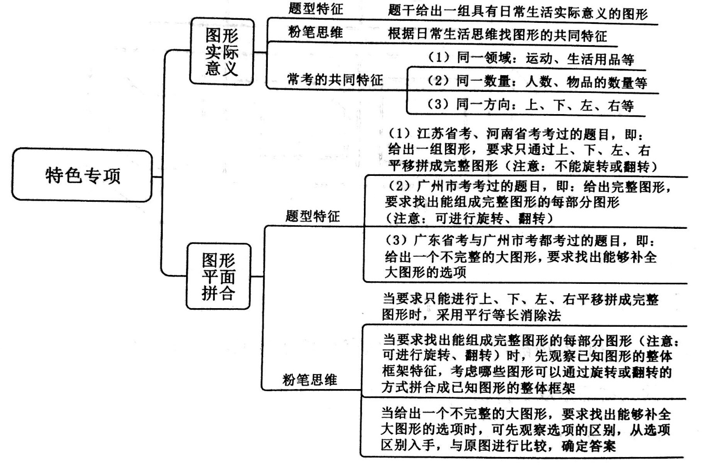

### 第八节 空间重构

**考点一 六面体—相对面**

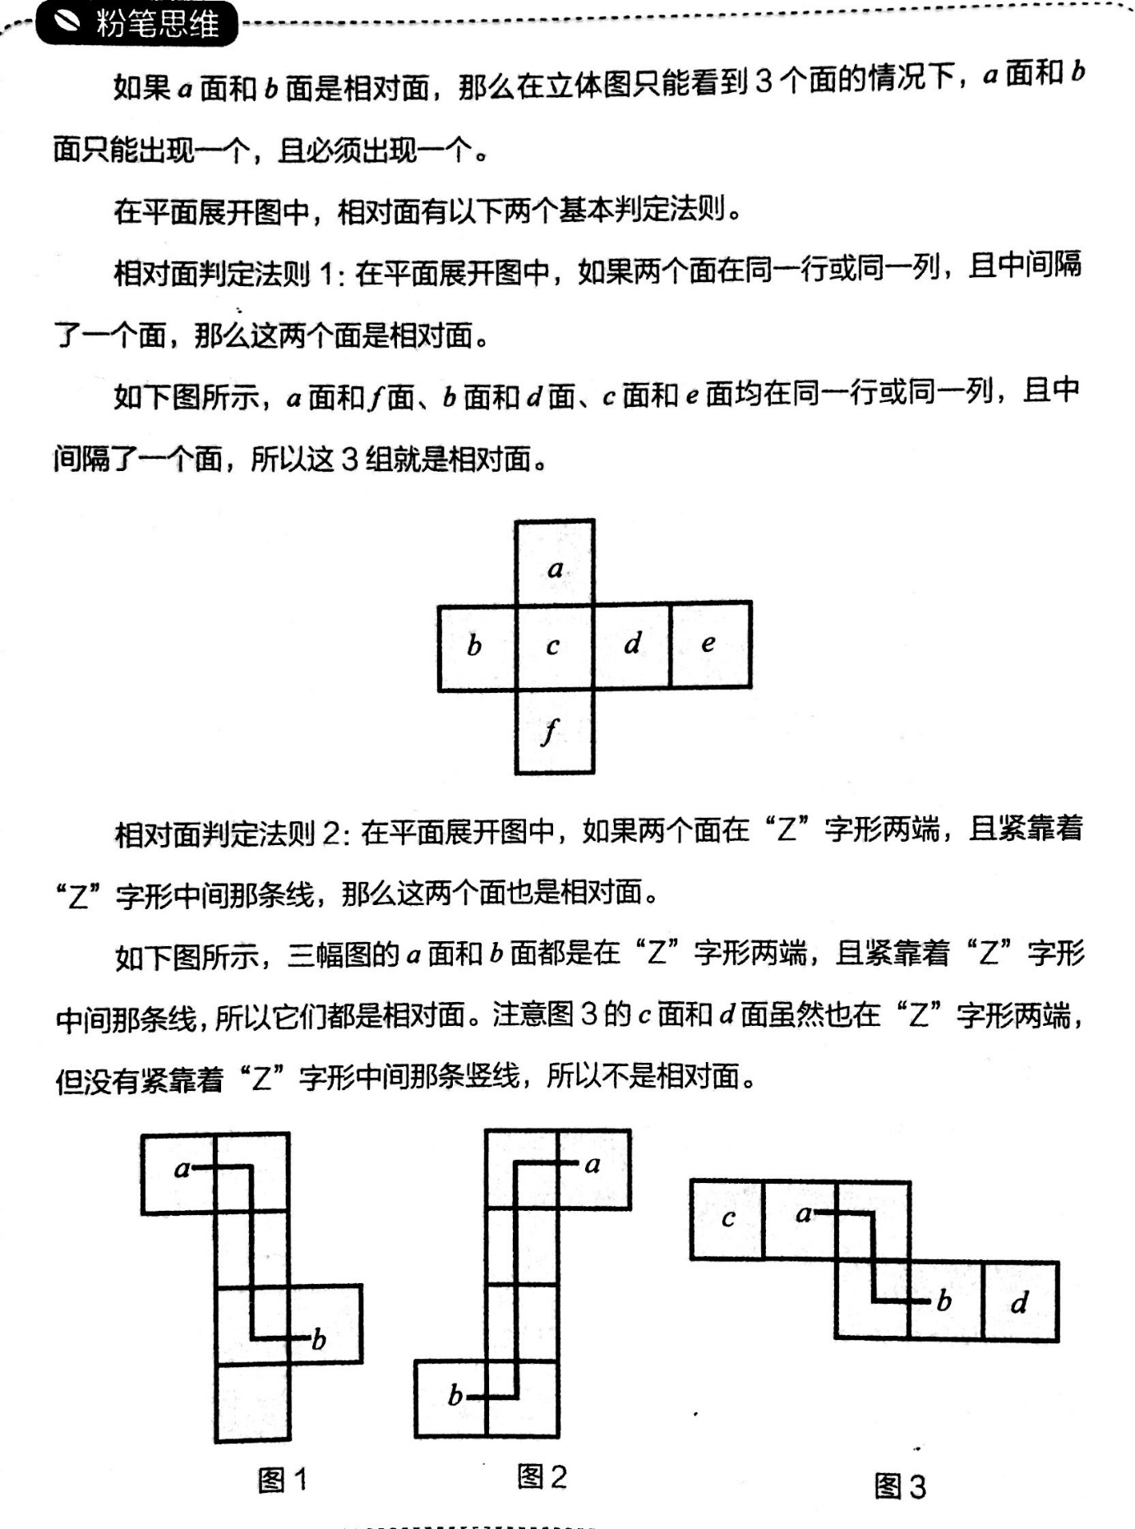

**考点二 六面体—公共边**

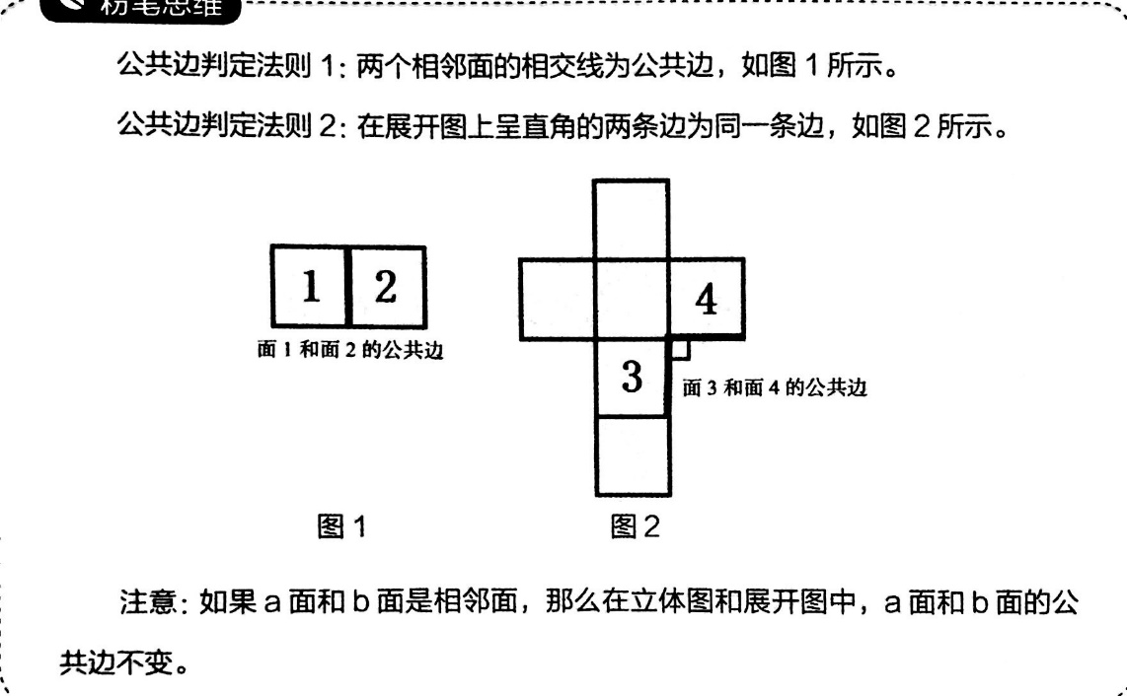

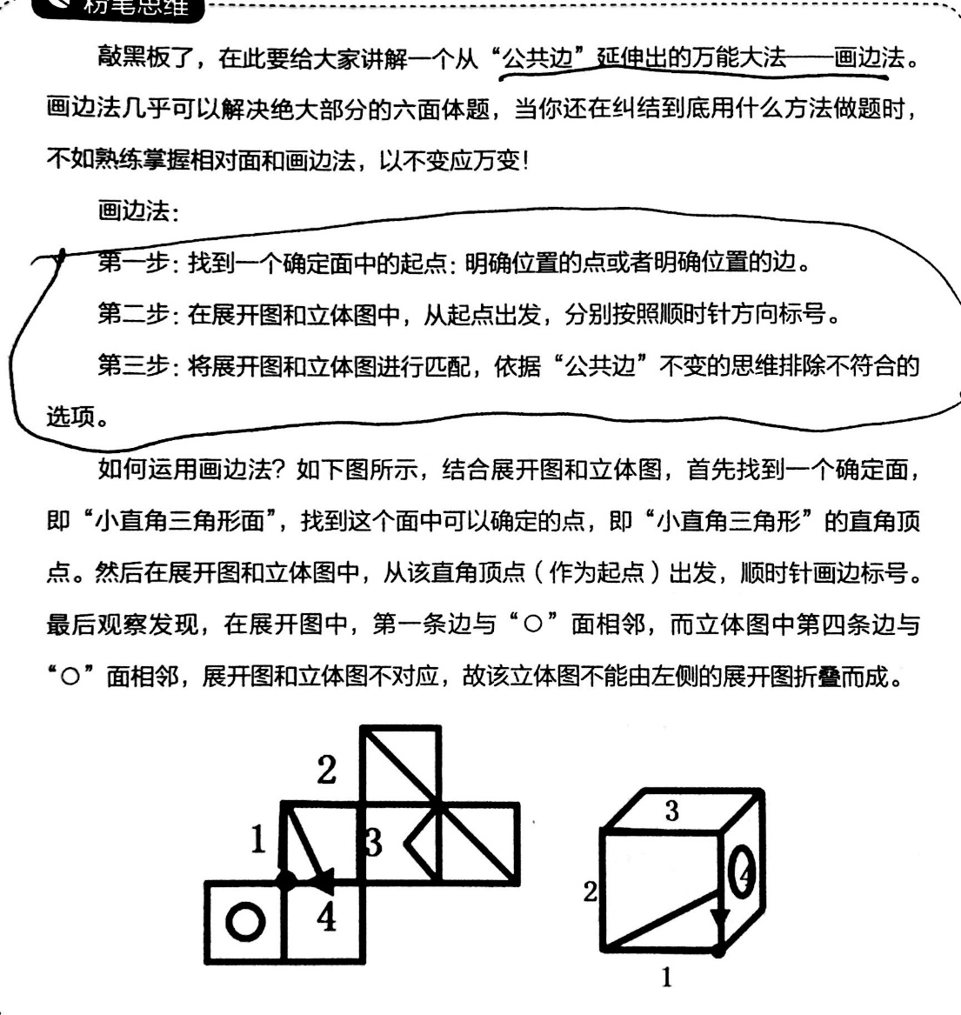

**考点三 六面体—公共点**

* 三个面相邻，公共点不变。

**考点四 四面体**

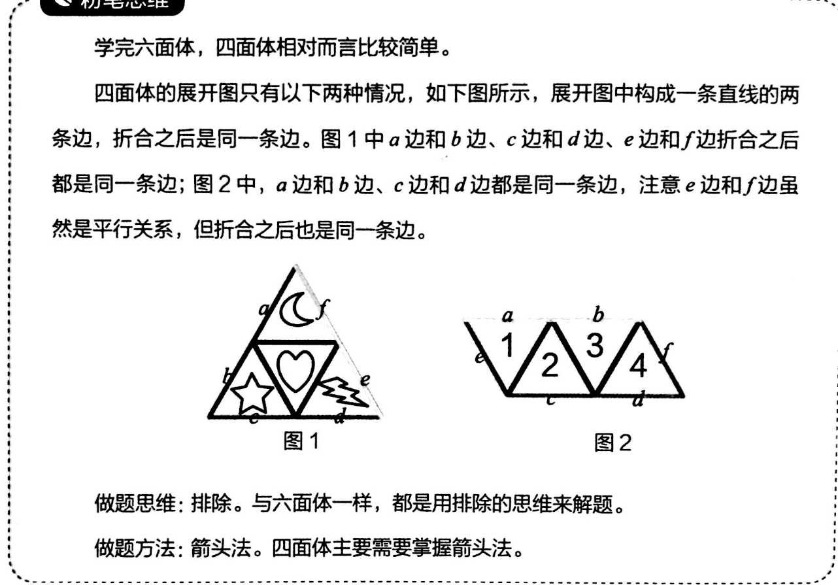

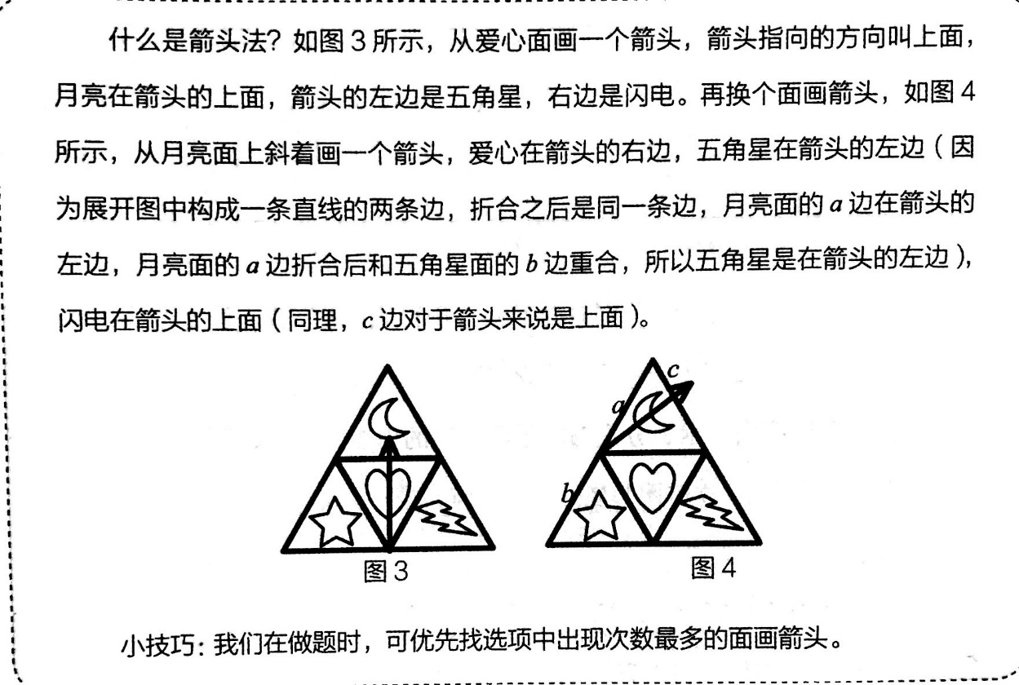

**考点五 八面体**

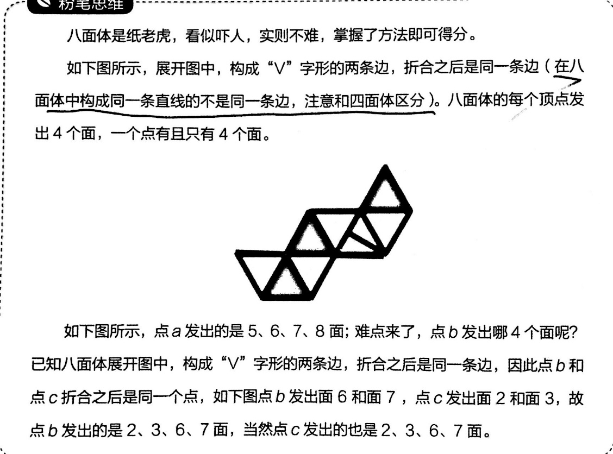

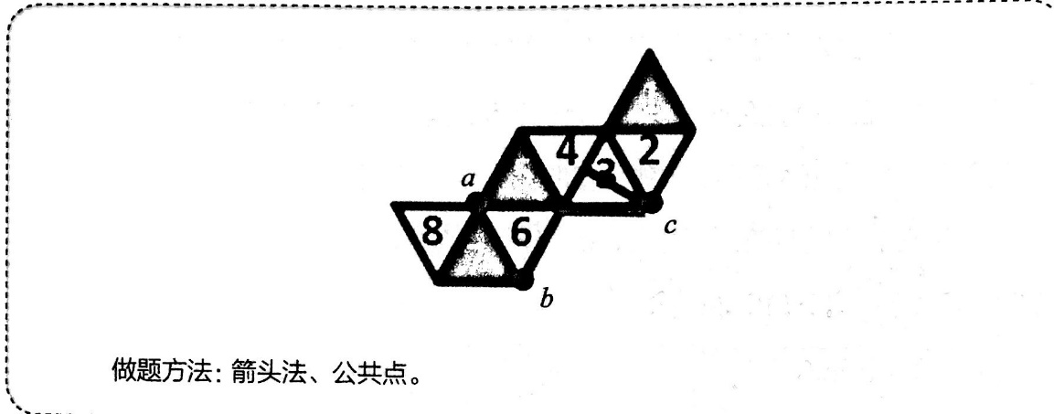

**结构图**

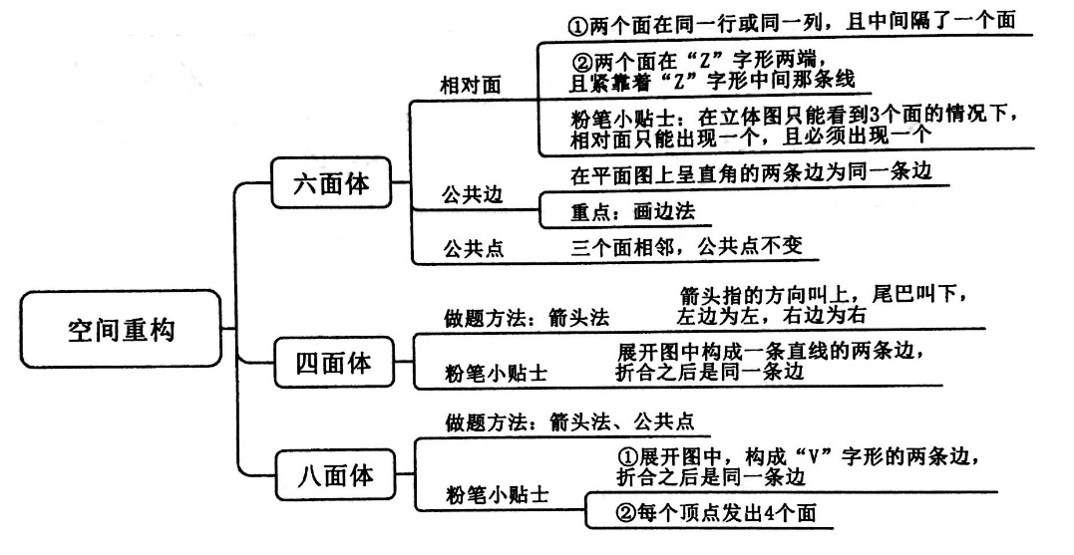

### 第九节 立体拼合、截面图与三视图

**考点一 立体拼合**

* 题干:往往给出一个完整图形及几个残缺图形。

提问:题干中整体图形是由残缺图形和哪个选项共同构成。

此类题型的解题思维是“凹凸一致”，即结合题干中的完整图，残缺图中有凸出来的一部分，选项中就应该存在凹进的一部分，且样式相同；相反，残缺图中有凹进去的一部分，选项中就应该有凸出来的一部分，且样式相同。

**考点二 截面图**

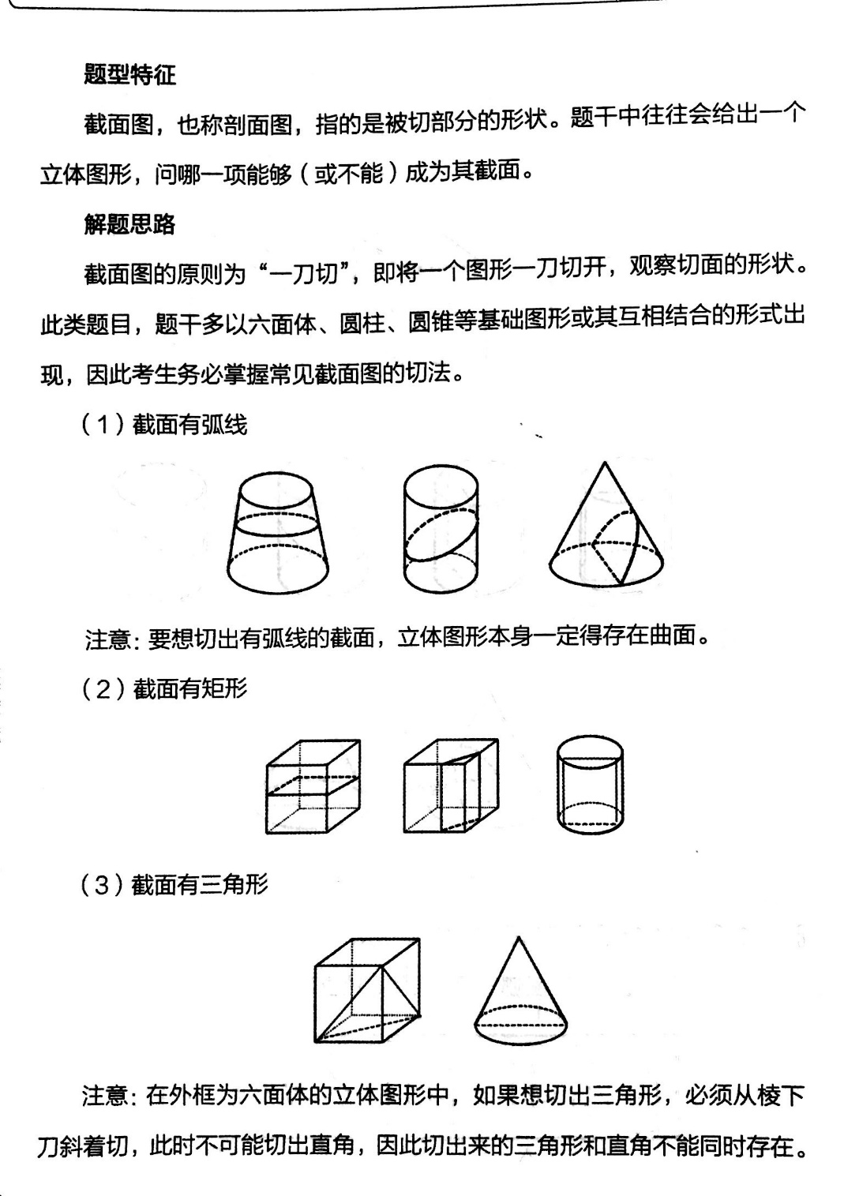

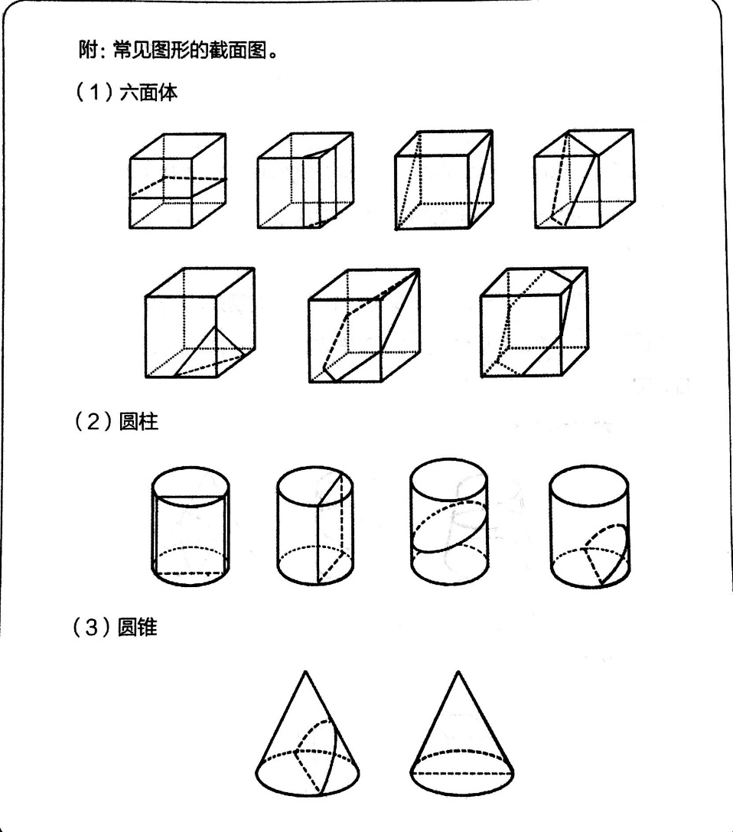

**考点三 三视图**

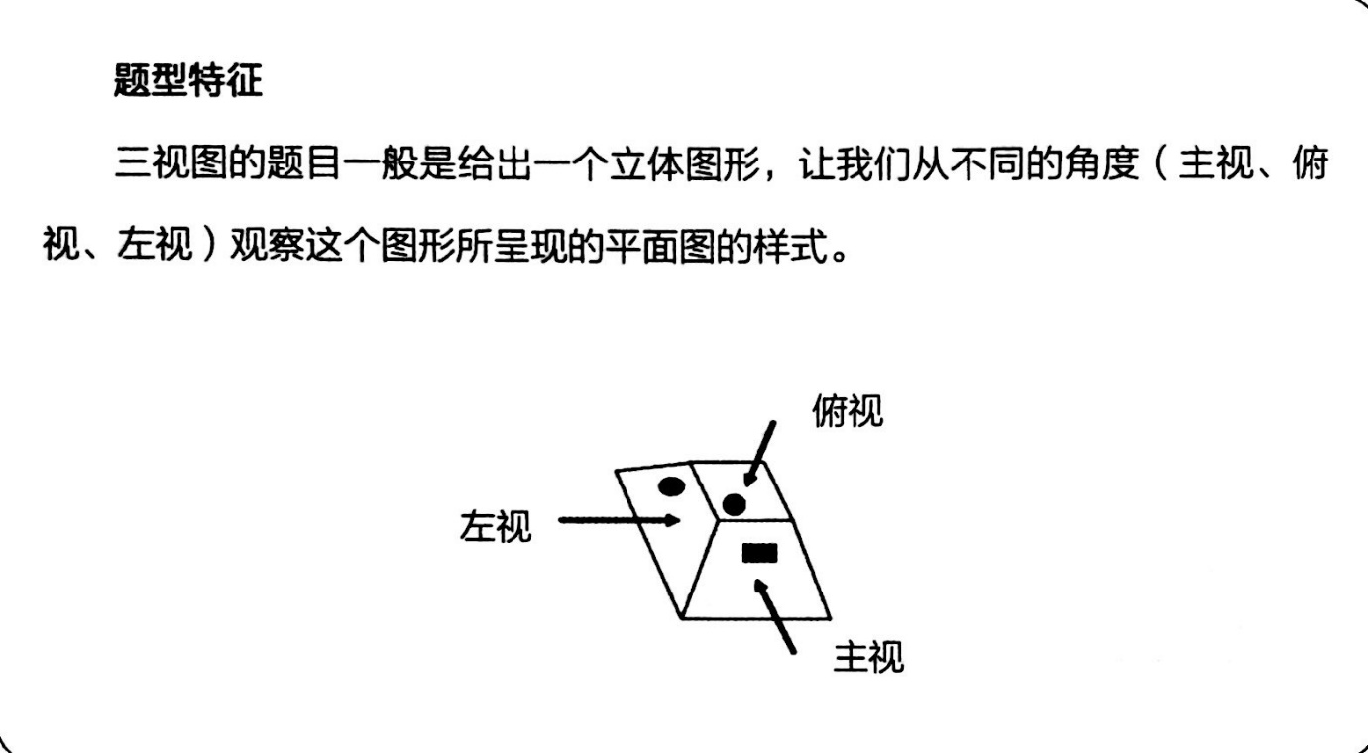

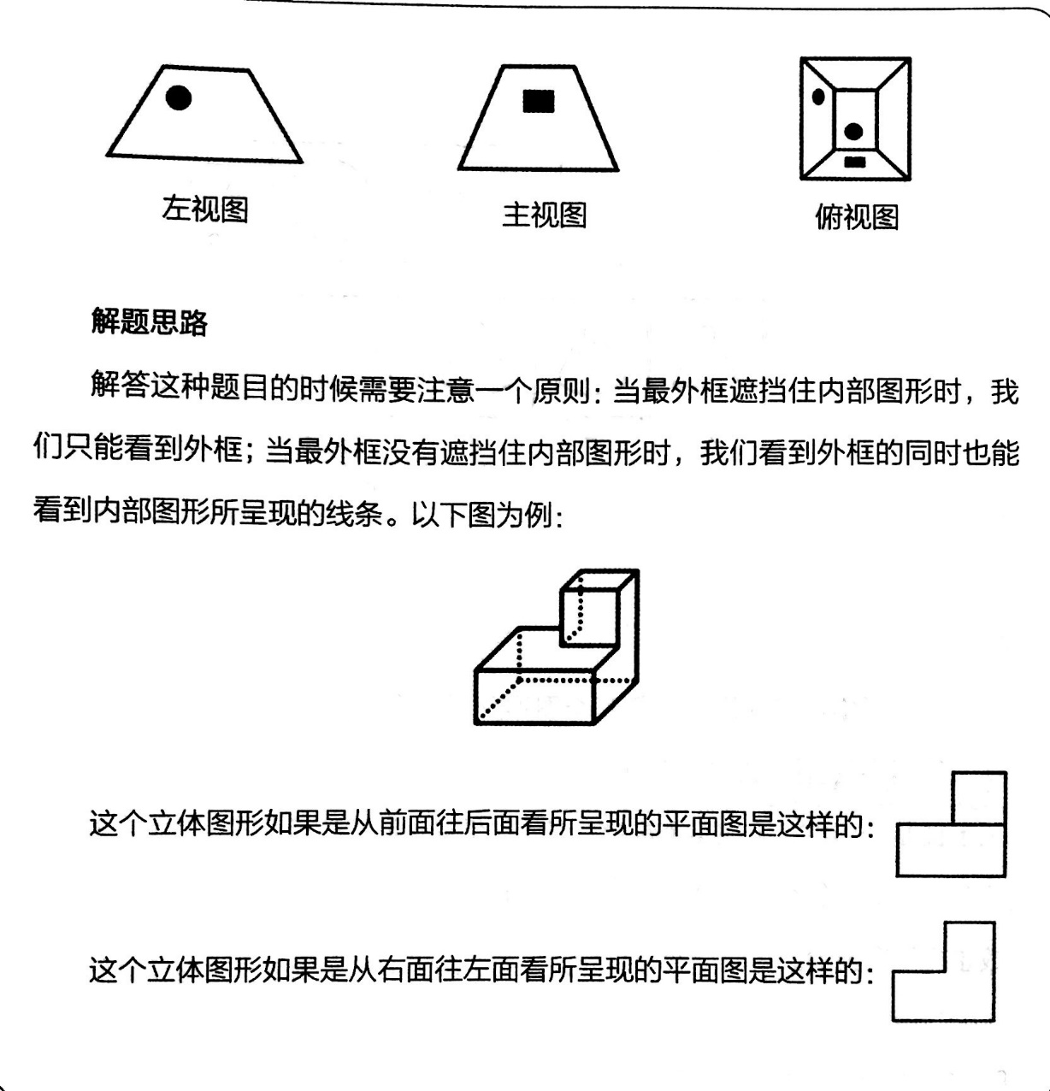

**结构图**

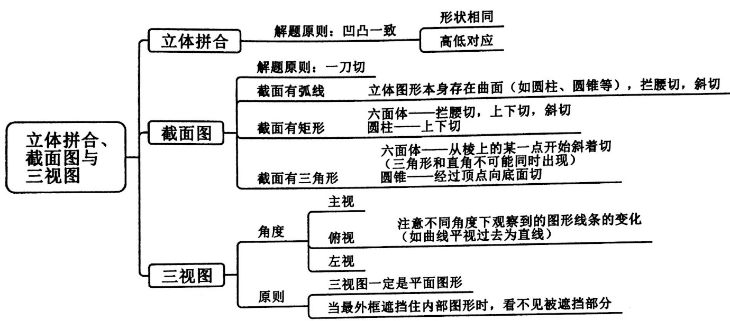

## 第二章 定义判断

* 看清提问，抓准信息，选项比较。

（1）看清提问一别做“睁眼瞎”:看清问题是属于”还是“不属于”；题干出现多个定义，看清问的是哪个定义，优先阅读。

（2）抓准信息一少当“回头族”:抓住定中的有效信息，重点信息做圈画避免定义从头读到尾，来回重复读。

（3）选项比较别做“死心眼”:题干较难读懂或者选择纠结的时候，不要死磕一个选项。选项可以分为必然符合、可能符合、必然不符合3类。要运用比较思维，择优选择。

**考点一 关键词—主客体**

* 主体是指一个动作或事件的发起者或执行者；体是指一个动作或行为指向的对象。当主体或客体有明确的范围界定时，可优先进行选项对应，对明显不符合的选项进行排除。

**考点二 关键词—原因/条件+结果**

* 当以下引导词出现时，很有可能设置考点，需要圈画并与选项做对应。

（1）表示原因的引导词:因为、由于等。

（2）表示条件的引导词:如果、只有、在……情况下、在……作用下、在时，以及时间（如事前/事后）、地点或其他表示条件的词汇

（3）表示结果的引导词:所以、因而、从而带来、引发、导致、使得等表结论的词汇。

* “效应题”是定义判断中的常客，其结构通常采用“原因/条件+结果”的形式。

**考点三 关键词—方式+目的**

* 当以下引导词出现时，很有可能设置考点，需要圈画并与选项做对应。

（1）方式引导词:以（按照/通过/采用/利用）……的方式（方法/办法/依据/手段）等。

（2）目的引导词:以（达到/实现）……为目的（标/结果/效果）为了…等。在定义判断题型中，方式和目的经常搭配在一起出现，这是高频考点，备考时也请务必注意。

* （1）当纠结于两个选项时，再带着二者的不同，回看题干略读的部分，更容易定位正确选项。

（2）定义以“的+名词”结尾，“的”后面的名词在逻辑上称为“属”，即该定义的所属范畴。如果“属”有明确的范围指向，也经常会作为命题的考点，需要注意。

**考点四 包含定义的句子优先看**

* 包含定义的句子优先看。如果此句已经能够清晰地表述含义，文段其他内容先略读。纠结于选项时，才需要回看其他内容。

**考点五 补充说明**

* 补充说明提示词有三种形式。

（1）即、也就是说、意思是、包括等。

（2）标点符号:括号、破折号、冒号

（3）分类说明。

当直接包含定义的句子晦涩难懂或者指向不明确时，如果后面出现以上3种形式，需要认真阅读，一一对应。

**考点六 多定义**

* 多定义问谁优先看谁。遇到令人纠结的选项时，先找到选项间的区别，再针对性地回看其他定义。

**考点七 同构选项排除法**

* 同构选项，指的是选项之间结构相似或者表达的意思相似。由于都是单选题，如果碰到两个或三个选项结构一样或者意思相近，则不可能同时选为正确答案，所以看到同构选项可以同时排除。尤其是在一些题干迷惑性较强或者难看懂的情况下，从选项入手做排除不失为一种很巧妙的应试策略。

**结构图**

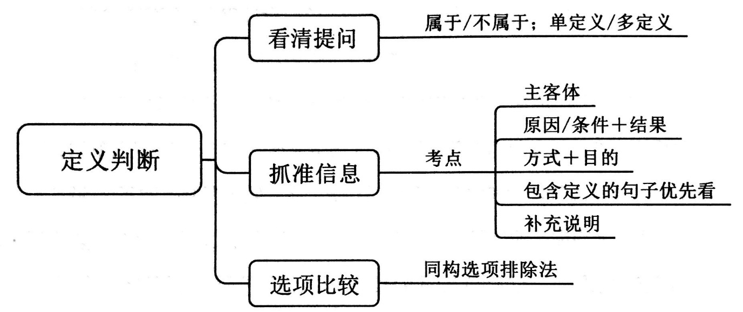

## 第三章 类比推理

### 第一节 语义关系

* 常考的语义关系主要分为以下三种。

（1）近义词:词语含义相近，例如水滴石穿、绳锯木断。

（2）反义词:词语含义相反，例如见异思迁、忠贞不贰。

（3）比喻义、象征义:通过某些具体事物比喻或象征某些抽象意义，例如，荆棘比喻困难，玫瑰象征爱情。

注意:比喻、象征二者之间既存在差异，也有相之处，考试一般不需进行区别。语义关系多考查成语，需要多积累。

语义关系中常搭配考查的二级辨析主要有感情色彩、词语结构、词性。

* 轻重、缓急，不要想当然地认为它们是近义词语义关系要从词语本身入手而且组成词语的单个字之间的语义关系也是考点，要特别注意。
* 感情色彩与词性多在二级辨析中出现。
* 词语结构考查方式有两种:一种是与题干词语结构一致，如锦上添花与雪中送炭；另一种考查词语本身的结构，主要有并列关（如经史子集）、偏正关系（如珠圆玉润）等。
* 当利用语义关系选不出唯一答案，且题干中词语不是成语时，可考虑二级辨析看词性。

### 第二节 逻辑关系

**考点一 全同关系**

* 全同关系指两个表达含义完全相同的词语，如土豆与马铃薯、麦克风与话筒等。
* 带括号的题目，必须逐一代入选项分析。

**考点二 包容关系**

* 包容关系是指两个词语概念之间一个范围大，一个范围小，小概念完全被包含在大概念之中，如男人和人、桌面和桌子。

包容关系可以分为以下两类。

（1）种属关系，即A是B的一种，如柳树和树—柳树是树的一种。

（2）组成关系，即A是B的一个组成部分，如轮胎和汽车—轮胎是汽车的组成部分。

组成关系与种属关系的区别在于，A、B为种属关系，造句子可以造成A是B，比如柳树是树。但组成关系不可以，不能说轮胎是汽车。

* 类比推理中包容关系出现的频率相当高，选项中多数会比较组成关系与种属关系的区别。如果选项较难区别，可以用“是”来连接两个词语，如果成立则为种属关系，

例如苹果和水果，“苹果是水果”成立；如果不成立则为组成关系，例如心脏和身体

心脏是身体”是不成立的。但者的区别也是必考内容，具体要看选项的设置。

* 包容关系的三词类比，经常将组成关系和种属关系放在一起考，一定要注意区分，同时注意顺序。

**考点三 并列关系**

* 并列关系是指两个词语概念处于同一个级别上，但又彼此不包含，如植物与动物、火星与地球。

并列关系可以分为以下两种。

（1）矛盾关系。矛盾是指非A即B，没有第三种情况存在，如生与死、错与对，除了A和B以外不存在其他情况。公务员考试中，经常考的矛盾关系包括:男与女、生与死、开与关、动与静、曲与直。

（2）反对关系。反对是指除了A和B以外，还有其他情况存在，如黑色与白色，颜色除了黑和白以外，还有红、黄、蓝等多种颜色。

注意:并列关系一般要求同级并列，如广东和南京不是并列关系，广东是省级，而南京是市级。而且两个词语应该属于明显同一事物的集合，如苹果与香蕉明显属于水果这一集合，但计算机与菜刀不属于同一集合，一般不认为是并列关系。

* 对于三词型的类比推理题，只需要两两分别来看，这样就转化成了两词型的题目。只要选项中某两项之间的逻辑关系与题干不相符，就可以排除。
* 填空型的类比推理题，常用代入排除法解题，常见陷阱是逻辑关系一致但词语顺序不一致。
* 范畴的对应也是类比推理中较为常见的二级辨析，比如属于中国还是外国，属于人造物还是自然物，属于政府范畴还是社会畴等等，如果由一级辨析选不出唯一答案，可以往范畴上想一想哦。

**考点四 交叉关系**

* 交叉关系是指词语概念间有重叠的地方，但不完全重合，即有的A是B.有的B是A。

例如，男人和老师，有的男人是老师，有的老师是男人。

注意:交叉关系题目考得很少，难点在于交叉关系与并列关系的区别，并列关系是词语概念间没有重叠，交叉关系是词语概念间有彼此重叠的部分。

**考点五 对应关系**

* 对应关系是指一定范围事件包含的各词语要素之间构成的相互对应，包括物品职业、地点、原因、结果、方式、行为、工具、功能等多种对应。例如，教师和教室就是职业和地点的对应，医生和手术刀是职业和工具的对应。

常考的对应关系有以下五种。

（1）配套使用，如牙刷与牙膏、螺丝与螺母。

（2）物品与原材料、制作工艺，如家具与木材、手镯与打磨。

（3）物品与功能，如手机与沟通、汽车与运输。

（4）属性关系，如盐与咸、叶与绿。

（5）因果关系，如下雨与地湿、淋雨与感冒。

* 本题考查对应关系的二级辨析，多考查必然与然。属性分为必然属性与或然属性，如咸是盐的必然属性，绿是叶的或然属性。因果关系也可以考虑必然与或然如下雨必然会导致地湿，淋雨不一定会导致感冒。但不是每一道对应关系题目都要考虑必然与或然，若题目通过对应关系即可完成，便不需要判断。

### 第三节 语法关系

* 语法关系主要考虑以下两个方面。

1.词性:名词、动词、形容词。

（1）一般地，名词充当主语或宾语，动词充当谓语。当题干出现名词和动词且没有明显的逻辑关系时，可优先考虑主谓或动宾搭配形式。

（2）词语在不同的语境下可具有不同的词性，正确区分词语的词性是造句的前提。例如，“我理解你”中“理解”为动词，“我需要你的理解”中“理解”为名词

（3）词性一般不单独考查，当通过造句子不能确定答案时，可利用词性进行二级辨析。

2.顺序:题干和选项用同样的顺序造句。例如，题干为“促销①:利润②:商场③”，造句子:商场通过促销获得利润。顺序为③①②。选项也要按照此顺序造句。

造句子小技巧:

（1）造简单句，能不加字就不加字，能少加字就少加字。敲黑板注意啦，造句子不是编故事，同学们不需要造很长的句子哦，请用最简洁、通顺的形式造符合常识的句子。例如，可以造“小鸟飞翔”，但不能造“小狗飞翔”，因为不符合常识不能强行造句子

（2）加字尽量加一样的。如果词语之间不能直接造句，需要加一些连接词的话尽量加一样的。例如，“学徒:技术”，“学生:知识”，可以造句子:学徒学习技术学生学习知识，都用“学习”一词造句，会更加接近哦！

* 当题干中出现两个名词，且它们之间无明显逻辑关系时，可以考虑主宾关系通过添加动词的形式造句子。
* 造句子时，除了注意顺序以外，还要注意动作是否为同一主体。

**结构图**

